
政治
本试卷分第I卷(选择题)和第II卷(非选择题)两部分。第I卷第1至第5页，第II卷第5至第6页。全卷满分100分，考试时间100分钟。
考生注意事项：
1.答题前，考生务必在试题卷、答题卡规定的地方填写自己的姓名、座位号。
2.答第I卷时，每小题选出答案后，用2B铅笔把答题卡上对应题目的答案标号涂黑。如需改动，用橡皮擦干净后，再选涂其他答案标号。
3.答第II卷时，必须使用0.5毫米黑色墨水签字笔在答题卡上书写，要求字体工整、笔迹清晰。必须在题号所指示的答题区域作答，超出答题区域书写的答案无效，在试题卷、草稿纸上答题无效。
4.考试结束，务必将试题卷和答题卡一并上交。
第I卷(选择题 共48分)
本卷共24小题，每小题2分，共48分。在每小题给出的四个选项中，只有一项是符合题目要求的。
1.日常生活中，不带钱包出门已经成为越来越多人们的习惯，缴费、打卡、购物、出行，一部手机就可以搞定；各公共服务部门通过在手机上的“窗口”，让市民不用出行，坐在家中也能缴费。手机支付
①增加了货币职能 ②创新了服务模式 ③改变了商品交换 ④方便了购物消费
A.①② B.①③ C.②④ D.③④
2.2020年10月9日，英镑对人民币的汇率872.96。而今年1月31日英国正式脱欧当日，英镑对人民币的汇率为908.41。在其他条件不变的情况下，这表明
①人民币升值，英镑贬值 ②在英国留学的家庭支出减少
③人民币贬值，英镑升值 ④英国人到中国旅游费用减少
A.①② B.①④ C.②③ D.③④
3.根据马克思的劳动价值理论，为应对中美贸易战所带来的冲击，某企业努力改进生产技术，加强生产的管理，在其他条件不变的情况下，这一举措给该企业商品带来变化的相关判断如下表所示。其中正确的是
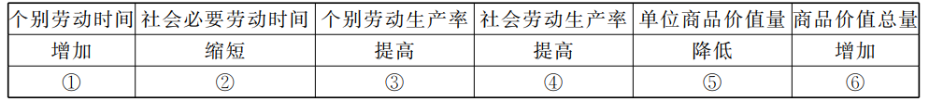
A.③⑥ B.④⑥ C.②④ D.①⑤
4.2020年7月以来，我国南方汛情严重，对生猪的生产和调运产生不利影响。在不考虑其他条件的情况下，下图(P为价格，Q为数量，D、S分别为需求曲线和供给曲线，E、E'代表受灾前后的均衡价格)能正确反映上述现象的是
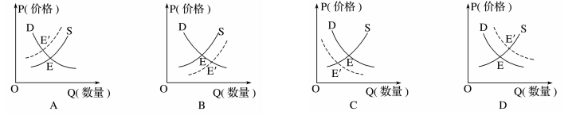
5.凡勃伦效应是指消费者对一种商品需求的程度因其标价较高而增加，它反映了人们进行挥霍性消费的心理愿望。随着社会经济的发展，人们的消费逐步由追求数量和质量过渡到追求品位格调。这说明
①收入是人们消费的基础和前提 ②消费需求影响商品价格
③消费对经济发展起基础性作用 ④消费心理影响消费行为
A.①② B.①④ C.②③ D.③④
6.“农民多而不富、农业大而不强、农村广而不美”问题一直困扰着我国农村的发展，而股份合作农场是农民在农业经营体制方面破解上述难题的全新探索。农户以土地承包权人股，建立新型农村生产关系，使农村资源实现资本化、集约化发展，加快了农民增收致富的步伐。这说明，股份合作农场模式能够
A.提高资源利用率，促进总体小康实现 B.破解发展难题，实现公有制主导
C.重置土地经营权，壮大农村集体经济 D.推动土地增值，实现第三次分配
7.“首店”是指某一品牌在特定区域的首家店面。一些商家在开设“首店”时，积极融入当地市场，突出地域特色，在一定程度上提升了产品在特定区域的消费活力和影响力。这对企业经营的启示是
①调整区域市场布局，通过走出去扩大经营
②要诚信经营，树立良好的信誉和企业形象
③制定正确的经营战略，坚持品牌差异化发展
④坚持创新发展，依据市场变化调整经营策略
A.①② B.①④ C.②③ D.③④
8.2020年4月3日，中国人民银行决定对农村信用社、农村商业银行、农村合作银行、村镇银行和仅在省级行政区域内经营的城市商业银行定向下调存款准备金率1个百分点，于4月15日和5月15日分两次实施到位，共释放长期资金约4000亿元。不考虑其他因素，此次降准影响经济活动的合理路径是
①缓解企业融资难、融资贵问题 ②企业活力增强，支持实体经济发展
③政府投资增加，就业规模扩大 ④人民币升值，商品出口量稳定增加
⑤满足融资需求，融资规模增长
A.①→②→④ B.⑤→①→② C.④→②→⑤ D.③→①→②
9.加强新生代农民工职业技能培训工作，带动农民工队伍技能素质全面提升，是充分发挥我国人力资源优势、提高人力资本质量的重要任务，对于我国决胜全面建成小康社会具有重要意义。加强新生代农民工职业技能培训
①是促进就业创业和实现乡村振兴的有效举措
②是深化供给侧改革和培育新动能的必然要求
③让劳动者充分就业是社会存在和发展的基础
④促进劳动者就业是我国分配制度的基本要求
A.①② B.②③ C.①④ D.③④
10.中共中央、国务院印发《长江三角洲区域一体化发展规划纲要》指出：“增加优质公共服务供给，扩大配置范围，不断保障和改善民生，使改革发展成果更加普惠便利”，同时明确长三角发展定位：全国发展强劲活跃增长极、全国高质量发展样板区、率先基本实现现代化引领区、区域一体化发展示范区、新时代改革开放新高地。这体现我国
①坚持民生共享，发挥政府对资源配置的决定作用
②落实新发展理念，努力推动经济社会高质量发展
③运用行政手段实现促进经济增长的宏观调控目标
④运用经济手段推动长三角协调发展与一体化发展
A.①③ B.②③ C.①④ D.②④
11.读下图可知，近年来，我国固体废物进口量不断下降，如图所示：
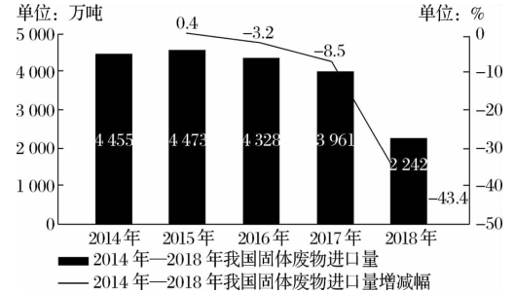
分析上述现象的原因，合理的是
①建设资源节约、环境友好的绿色发展体系的成果
②解决发展内外联动问题，坚持贯彻开放发展理念
③为了扩大国内市场需求，减少我国固体废物进口.
④解决人与自然和谐共生问题，落实绿色发展理念
A.①② B.②③ C.①④ D.③④
12.Kuka是全球四大机器人企业之一。美的曾于2017年收购Kuka，使中国有机会进入机器人产业的第一阵营，推动智能制造的发展。收购库卡也有利于美的在海外的布局，海外收入占美的集团的比例将更大。材料表明
①拓宽利用外资渠道，提高利用外资质量 ②顺应经济全球化趋势，拓展发展新空间
③充分开发国际市场，积极参与经济合作 ④经济全球化是正确的，它符合各方利益
A.①② B.②③ C.①④ D.③④
13.2020年6月1日起施行《中华人民共和国基本医疗卫生与健康促进法》，这是我国医疗卫生领域第一部基础性、综合性的法律，它结束了“发展医疗卫生与健康事业”“保障公民享有基本医疗卫生服务”无法可依的局面。这体现
①世界上有时也存在着抽象的、超阶级的民主
②随着经济社会发展，公民利益已经充分实现
③我国尊重和保护人民健康权，提高人民健康水平
④我国推动医药卫生改革发展，推进健康中国建设
A.①② B.②③ C.①④ D.③④
14.从2020年3月1日起，《政府购买服务管理办法》正式施行。当初，为落实政府购买服务改革有关工作部署，进一步健全政府购买服务制度，加强和规范政府管理，财政部起草了征求意见稿，并向社会公开征求意见。这说明通过
①网上评议政府活动，公民参与民主管理 ②社情民意反映制度让公民参与民主监督
③重大事项公示制度，公民参与民主决策 ④政府与公众良性互动提高政府决策水平
A.①② B.②③ C.①④ D.③④
15.早在上世纪90年代，上海五里桥街道办事处就率先探索社区党组织领导下的“三会”制度，通过“协商民主”激发基层群众自治活力。进入新时代，五里桥街道又将行政管理纳入协商民主的范畴，这一工作模式被称为“行政协商”。该工作模式
①彰显了社会主义协商民主的独特优势 ②扩大了基层群众性自治组织的权限
③有利于构建我国基层社会善治新体系 ④提升了社区居民委员会的行政效能
A.①② B.①③ C.②④ D.③④
16.右图漫画启示政府工作人员要
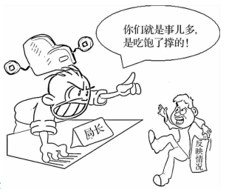
①转变工作作风，增强服务意识 ②端正工作态度，畅通民意渠道
③改进工作方法，诚心为民办事 ④明确权责关系，提高行政效率
A.①② B.①④ C.②③ D.③④
17.2020年1月8日，国务院办公厅印发《关于全面推进基层政务公开标准化规范化的指导意见》，要求加强监督评价，把推进基层政务公开标准化规范化情况列入基层政府绩效考核指标体系。这一要求有助于
①建立起全面的行政系统内部监督体系 ②促进基层政府依法行政，提高政府的公信力
③增强公民参与民主决策的社会责任感 ④彰显民主的真实性，维护公民基本民主权利
A.①② B.①④ C.②③ D.③④
18.某镇政府修筑公路时，需占用一村民的承包地。在没有与该村民达成有效补偿协议的情况下，便组织人员将其承包地上的庄稼毁掉。该村民要求镇政府对此事予以合理解决，但未得到答复。于是，该村民向县人民法院提出了行政诉讼，将镇政府推上了被告席。人民法院经过庭审调查，做出判决，责令被告镇政府对原告做出合理赔偿。材料中没有包含的监督形式有
A.社会和公民的监督 B.国家监察机关的监督
C.行政系统外部监督 D.国家司法机关的监督
19.中国特色社会主义进入了新时代，在新的伟大实践中形成了习近平新时代中国特色社会主义思想。这一理论创新已经写人党的“十九大”通过的党章，被确立为党的行动指南。习近平新时代中国特色社会主义思想
①是马克思主义中国化的最新成果 ②是党和人民实践经验和集体智慧的结晶
③就是中国特色社会主义理论体系 ④是我国社会主义革命和建设的行动指南
A.①② B.①④ C.②③ D.③④
20.党的十九届四中全会指出，发展社会主义民主政治，要坚持和完善人民代表大会制度这一根本政治制度，支持和保证人大及其常委会依法行使职权。下列属于人大及常委会履行监督权的是
①十三届全国人大三次会议表决通过了《中华人民共和国民法典》
②十三届全国人大三次会议审议最高人民检察院和最高人民法院的工作报告.
③某省人大常委会执法检查组对《优化营商环境条例》贯彻情况进行执法检查.
④某省人大常委会审议通过《关于依法全力做好新冠肺炎疫情防控工作的决定》
A.①② B.①④ C.②③ D.③④
21.自2018年始，全国人大常委会举办了多期全国人大代表学习班，围绕习近平新时代中国特色社会主义思想、完善中国特色社会主义法律体系等多个专题进行了学习，基本实现新任基层代表履职学习全覆盖。这有利于新任基层人大代表
①坚持正确政治方向，增强履职责任感 ②肩负人民重托，创新民主管理的方式
③积极行使权利，决定基层的重大问题 ④增强学习能力，提升履行职责的本领
A.①② B.①④ C.②③ D.③④
22.2020年2月以来民主党派助力企业复工复产：中国民主同盟主动了解、积极反映疫情期间企业遇到的用工紧缺、防护用品紧缺、资金紧张、物流不畅等生产性经营性问题，协调有关部门解决；中国农工党对地方开展疫情防控及企业复工复产情况进行调研……这表明我国的民主党派
①作为参政党共同致力于社会主义事业 ②参与履行组织社会主义经济建设职能
③积极履行政治协商和参政议政的职能 ④主动反映社情民意积极推进国家治理
A.①② B.②③ C.①④ D.③④
23.2020年10月1日，是新疆维吾尔自治区成立65周年。65年来，中央财政对新疆补助累计超过2.35万亿元，全国19个省市对口支援新疆，新疆各族群众齐心协力，共同建设“大美新疆”。这说明我国
①保障少数民族行使自治权，促进各民族共同繁荣
②形成了各族人民互相合作共同奋斗的大团结局面
③把少数民族的特殊利益与国家整体利益协调起来
④实行民族团结和各民族共同繁荣的基本政治制度
A.①② B.①④ C.②③ D.③④
24.2020年5月30日，全国性宗教团体联席会议召开第十三次会议。会议指出，在抗击疫情斗争中，中国各宗教同全国各族人民风雨同舟、共克时艰，为打赢疫情防控人民战争发挥了积极作用，以实际行动彰显了宗教界人士和信教群众的家国情怀，诠释了中国宗教界新时代爱国精神，丰富了宗教界爱国新实践。这说明我国
①信教群众热爱祖国促进社会和谐 ②宗教本质已经发生改变
③积极引导宗教与社会主义相适应 ④坚持宗教的中国化方向
A.①③ B.②④ C.②③ D.①④
第II卷(非选择题 共52分)
考生注意事项：
请用0.5毫米黑色签字笔在答题卡上作答，在试题卷上答题无效。
25.阅读材料，完成下列要求。(14分)
材料一
财政赤字指一国政府在每一财政年度开始之初，在编制预算时在收支安排上就有的赤字。它反映着一国政府的收支状况，是财政支出大于财政收入而形成的差额。财政赤字率是指财政支出超过财政收入部分的所占比例，意味着“花”的钱超过了“挣”到的钱。下表反映2016－2020年我国财政赤字和赤字率的变化情况：
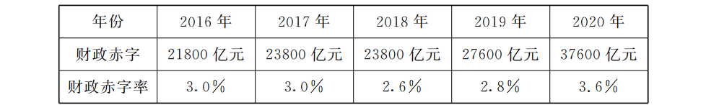
材料二
2020年《政府工作报告》指出，当前，我国发展面临诸多困难挑战。新冠肺炎疫情的冲击，世界经济增长低迷，国际经贸摩擦加剧，国内经济下行压力加大。今年财政赤字规模比去年增加1万亿元，同时发行1万亿元抗疫特别国债。上述2万亿元全部转给地方，建立特殊转移支付机制，资金直达市县基层、直接惠企利民，主要用于保就业、保基本民生、保市场主体，包括支持减税降费、减租降息、扩大消费和投资等，强化公共财政属性，决不允许截留挪用。要大力优化财政支出结构，基本民生支出只增不减，重点领域支出要切实保障，一般性支出要坚决压减……一定要让市场主体和人民群众有真真切切的感受。
(1)简要说明材料一包含的经济信息。(4分)
(2)结合材料二和所学经济知识，分析我国上述财政安排的合理性。(10分)
26.阅读材料，回答下列问题。(24分)
材料一
粮食安全是国家安全的重要基础。改革开放以来，我国不断深化农村生产关系改革，充分调动农民种粮积极性。发展农业生产，稳住农业生产基本盘，确保“菜篮子”和“米袋子”安全，必须解决发展动能问题。近年来，我国粮食生产面临生产动能不足的问题：农产品中间成本高，农民低价卖粮与市民高价买粮同在；土地资源紧张与土地荒芜并存；农业科技聚焦的重点在于增产而非提质；小农经济模式普遍存在，土地分散承包经营无法满足规模化的客观需求……
材料二
近日，习近平总书记对制止餐饮浪费行为作出重要指示并强调，尽管我国粮食生产丰收，对粮食安全还是始终要有危机意识，今年全球新冠肺炎疫情所带来的影响更是给我们敲响了警钟。总书记的重要指示在全社会引起广泛共鸣，A地政府在党委领导下，强化属地责任，建立完善工作机制，明确细化任务分工；结合自身实际，制定行政法规，并出台一系列的政策举措，建立长效机制，采取更有针对性的有效措施，坚决制止浪费行为。广大党员领导干部和公职人员要带头践行健康文明节俭的餐饮消费方式，示范带动“光盘行动”，在养成自身节约习惯的同时，带动督促家庭成员，形成良好家教家风。
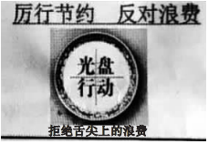
(1)结合材料一，运用经济生活知识分析国家应如何增强粮食生产动能以确保粮食安全。(12分)
(2)结合材料二，运用政治生活知识说明在制止餐饮浪费行为方面政府应该如何履职？(12分)
27.阅读材料，回答下列问题。(14分)
改革开放以来，我国的扶贫工作取得了举世瞩目的伟大成就，谱写了人类反贫困历史上的辉煌篇章。
新疆南疆地区自然条件恶劣、经济基础薄弱，是典型的少数民族集中连片特困地区，贫困程度深，脱贫任务非常艰巨。南疆Y乡党委牵头，找准适合当地的扶贫支点，持续研究“党建十党员中心户”、“党建+合作社”、“党建+龙头企业”等模式，利用党建这一有效载体，助力脱贫攻坚。各村委会、党支部对庭院进行改造，合理规划院落布局，因地制宜，因户施策，发展庭院经济，注入脱贫新动能，让村民足不出户实现增收创业；集中贫困户开展大宣讲，唤醒主动脱贫意识，加强多项技能培训，做到贫困户全覆盖，增强贫困群众就业增收能力；精准选派扶贫党员干部，根据贫困村农、畜、特色产业的主导倾向及贫困村面临的主要问题，派驻相关领域的技术干部，做到“靶向治疗”，让驻村干部发挥自己的最大优势。
中国特色社会主义的政治优势和制度优势是扶贫开发的根本保障，必须充分发挥政治优势和制度优势，坚决打赢脱贫攻坚战。
(1)结合材料，运用政治生活知识分析说明南疆地区在打赢脱贫攻坚战的过程中是如何坚持以人民为中心的。(10分)
(2)借鉴南疆Y乡的经验，就打赢脱贫攻坚战提出两条建议。(4分)

